Стварање света

Библијска прича о стварању света се налази на самом почетку Библије на првој страници Старог завета у књизи која се зове Књига постања. Бог ствара свет шест дана, а седми дан се одмара. Ми ћемо сада сви заједно да прочитамо Библијски текст о стварању света и након сваког дана покушаћемо у својој свесци за веронауку да нацртамо шта то Бог ствара сваког конкретног дана.

СТВАРАЊЕ СВЕТА У СЕДАМ ДАНА

1. ДАН
У почетку створи Бог небо и земљу.
А земља беше без обличја и пуста, и беше тама над безданом; и дух Божји дизаше се над водом.
И рече Бог: Нека буде светлост. И би светлост.
И виде Бог светлост да је добра; и растави Бог светлост од таме.
И светлост назва Бог дан, а таму назва ноћ. И би вече и би јутро, дан први.
(Ваш задатак је да на листу папира направите правоугаоник и да га поделите на два дела, у једном напишите светло/дан, а у другом тама/ноћ, обојите те квадратиће тако да да се виде речи. Први квадратић обојите у жуту боју, а други у боју која вас подсећа на ноћ)

СВЕТЛО/ДАН | ТАМА/НОЋ

2. ДАН
Потом рече Бог: Нека буде свод посред воде, да раставља воду од воде.
И створи Бог свод, и растави воду под сводом од воде над сводом; и би тако.
А свод назва Бог небо. И би вече и би јутро, дан други.

(сада опет нацртајте правоугаоник и у њему само нацртајте море свуда и облаке)

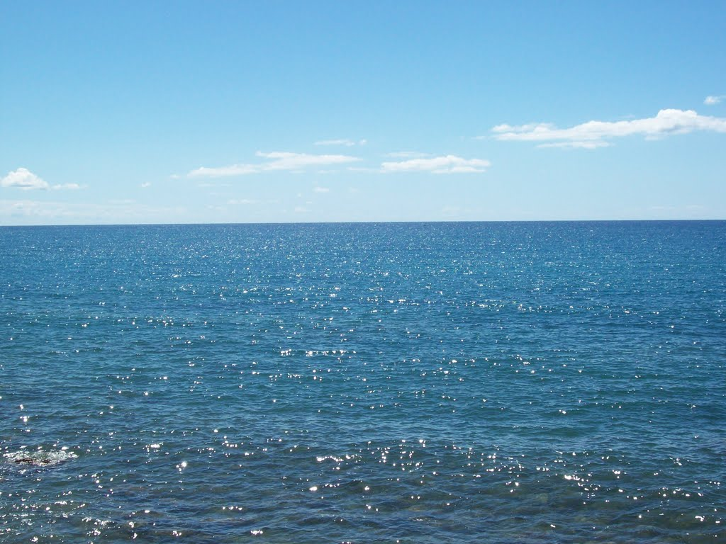

3. ДАН
Потом рече Бог: Нека се сабере вода што је под небом на једно место, и нека се покаже суво. И би тако.
И суво назва Бог земља, а зборишта водена назва мора; и виде Бог да је добро.
Опет рече Бог: Нека пусти земља из себе траву, биље, што носи семе, и дрво родно, које рађа род по својим врстама, у коме ће бити семе његово на земљи. И би тако.
И пусти земља из себе траву, биље, што носи семе по својим врстама, и дрво, које рађа род, у коме је семе његово по његовим врстама. И виде Бог да је добро.
И би вече и би јутро, дан трећи.
(Сада нацртајте пусто острво (или копно) окружено морем, а на копну нацртајте све могуће биље и дрвеће које знате да нацртате)
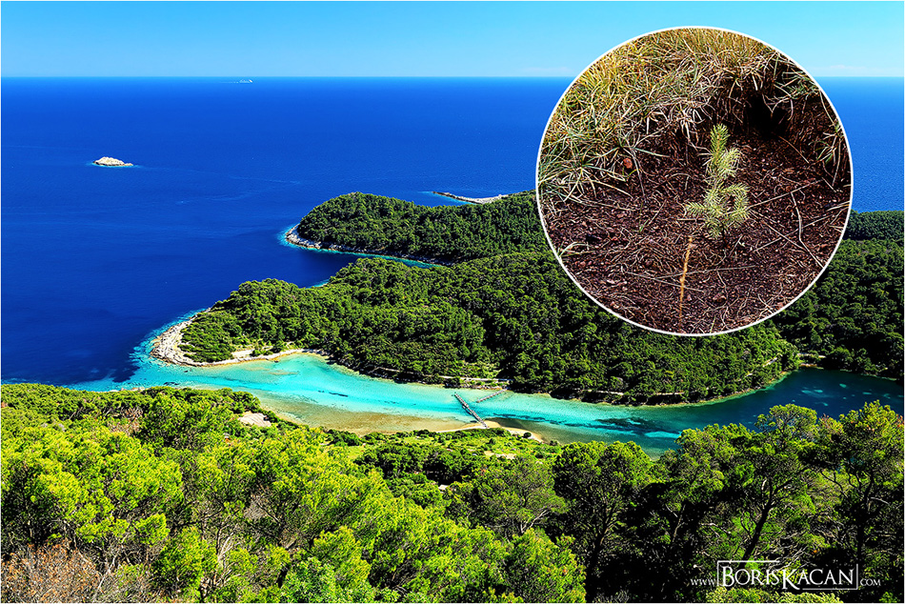

4. ДАН
Потом рече Бог: Нека буду видела на своду небеском, да деле дан и ноћ, да буду знаци временима и данима и годинама;
И нека светле на своду небеском, да обасјавају земљу. И би тако.
И створи Бог два видела велика: видело веће да управља даном, и видело мање да управља ноћу, и звезде.
И постави их Бог на своду небеском да обасјавају земљу.
И да управљају даном и ноћу, и да деле светлост од таме. И виде Бог да је добро.
И би вече и би јутро, дан четврти.
(Нацртајте опет правоугаоник који ћете поделити на пола, у једном делу нацртајте сунце, а у другом месец и звезде)

5. ДАН
Потом рече Бог: Нека врве по води живе душе, и птице нека лете изнад земље под свод небески.
И створи Бог китове велике и све живе душе што се мичу, што проврвеше по води по врстама својим, и све птице крилате по врстама њиховим. И виде Бог да је добро;
И благослови их Бог говорећи: Рађајте се и множите се, и напуните воду по морима, и птице нека се множе на земљи.
И би вече и би јутро, дан пети.
(сада нацртајте опет правоугаоник и поделите га на пола и у једном делу нацртајте све водене рибе које знате да нацртате, а у другом све птице)
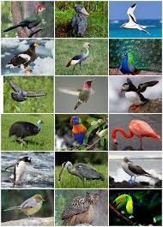 | 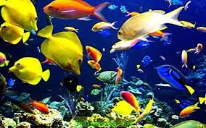

6. ДАН

Потом рече Бог: Нека земља пусти из себе душе живе по врстама њиховим, стоку и ситне животиње и звери земаљске по врстама њиховим. И би тако.
И створи Бог звери земаљске по врстама њиховим, и стоку по врстама њеним, и све ситне животиње на земљи по врстама њиховим. И виде Бог да је добро.
Потом рече Бог: Да начинимо човека по свом обличју, као што смо ми, који ће бити господар од риба морских и од птица небеских и од стоке и од целе земље и од свих животиња што се мичу по земљи.
И створи Бог човека по обличју свом, по обличју Божјем створи га; мушко и женско створи их.
И благослови их Бог, и рече им Бог: Рађајте се и множите се, и напуните земљу, и владајте њом, и будите господари од риба морских и од птица небеских и од свих звери што се миче по земљи.
И још рече Бог: Ево, дао сам вам све биље што носи семе по свој земљи, и сва дрвета родна која носе семе; то ће вам бити за храну.
А свим зверима земаљским и свим птицама небеским и свему што се миче на земљи и у чему има душа жива, дао сам сву траву да једу. И би тако.
Тада погледа Бог све што је створио, и гле, добро беше веома. И би вече и би јутро, дан шести.
(сада нацртај све копнене животиње које знаш у једном делу,а у другом делу Адама и Еву – прве људе)
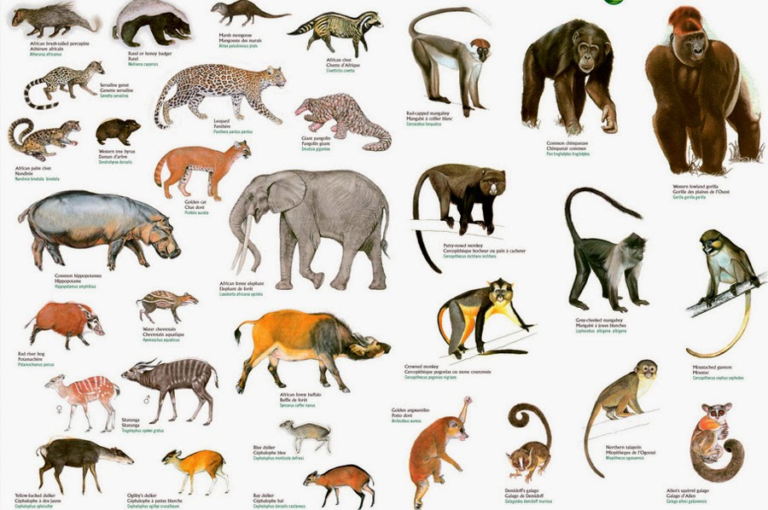
7. ДАН (дан одмора)
Тако се доврши небо и земља и сва војска њихова.
И сврши Бог до седмог дана дела своја, која учини; и почину у седми дан од свих дела својих, која учини;
И благослови Бог седми дан, и посвети га, јер у тај дан почину од свих дела својих, која учини;
Зато и хришћани недељу поштују као нерадни дан јер је Бог за шест дана створио земљу, а седми се одморио. То на крају и значи реч недеља – не делати – не радити.

Драги ђаци и родитељи, домаће задатке можете слати као и до сад на мејл : mladenovicp74@gmail.
Свако вам добро од Господа
вероучитељ Предраг Младеновић

